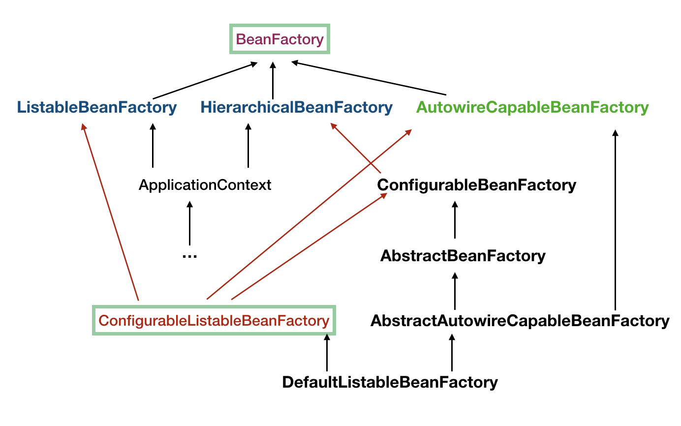

有个很重要的接口 ConfigurableListableBeanFactory，它实现了 BeanFactory 下面一层的所有三个接口， 而ConfigurableListableBeanFactory 只有一个实现类 DefaultListableBeanFactory，而且实现类 DefaultListableBeanFactory 还通过实现右边的 AbstractAutowireCapableBeanFactory 通吃了右路。所以结论就是，最底下这个家伙 DefaultListableBeanFactory 基本上是最牛的 BeanFactory 了。

如果你想要在程序运行的时候动态往 Spring IOC 容器注册新的 bean，就会使用到DefaultListableBeanFactory这个类。那我们怎么在运行时获得这个实例呢？

ApplicationContext 接口能获取到 AutowireCapableBeanFactory，就是最右上角那个，然后它向下转型就能得到 DefaultListableBeanFactory 了。